Nama : Irvan Akbar F

Kelas : 4 A

Pertemuan Ke 10

Setting Hotspot

1. Silahkan Login Ke mikrotik lewat winbox.exe
2. Pastikan Settingan Pertemuan ke 10 sudah berhasil
3. Mulai Setting Hotspot
4. Masuk IP lalu Pilih Hotspot

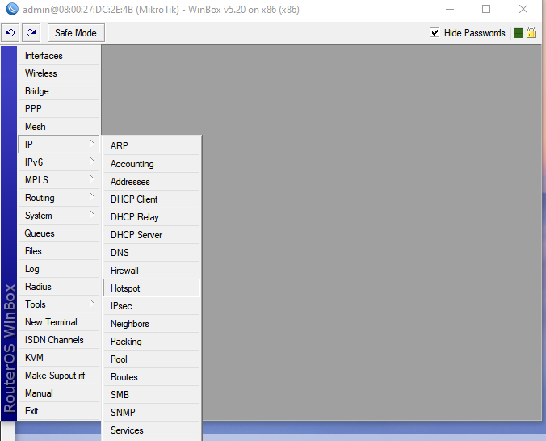

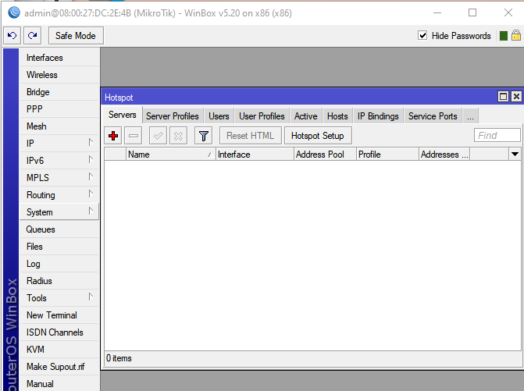

1. Pilih Hotspot Setup, Arahkan ke ether yang akan di buat hotspot (ether3), kemudian NEXT

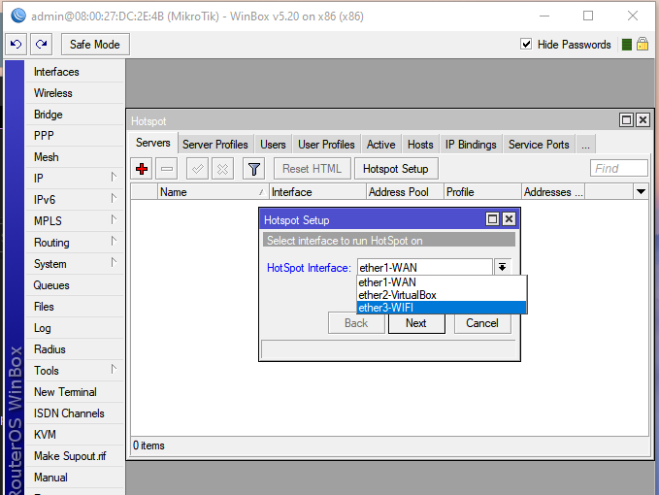

1. Pastikan Alamat IP sudah benar Lihat pertemuan 10 IP (192.168.NIM.1/24), jangan lupa centang Masqurade Network, NEXT

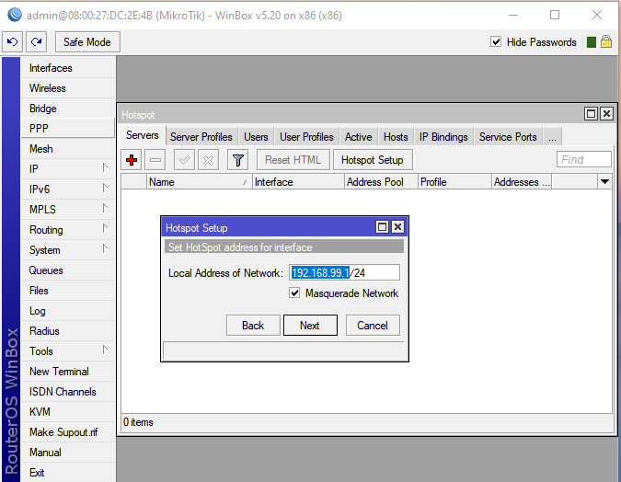

1. Cek address poolnya (range IP address yang akan diberikan pada user hotspot), NEXT

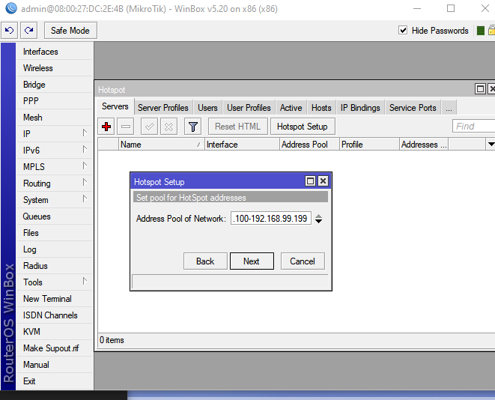

1. Akan disuruh memilih security dari page yang akan ditampilkan untuk login, Pilih none saja, NEXT

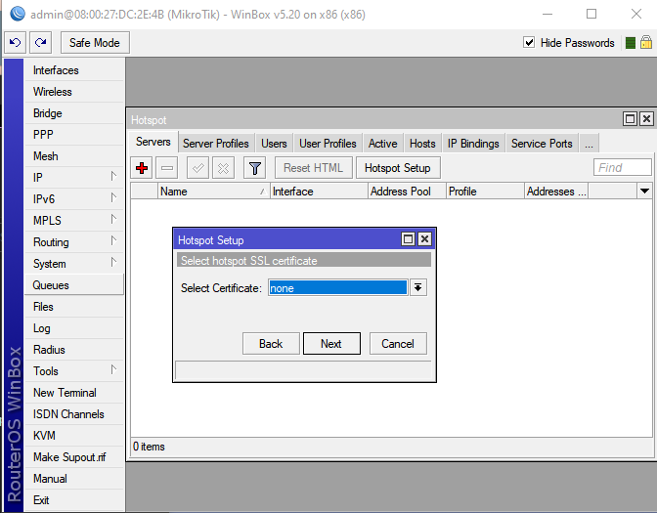

1. Akan disuruh memasukkan SMTP server apabila kita punya server SMTP, kalau tidak punya, kosongkan saja, NEXT

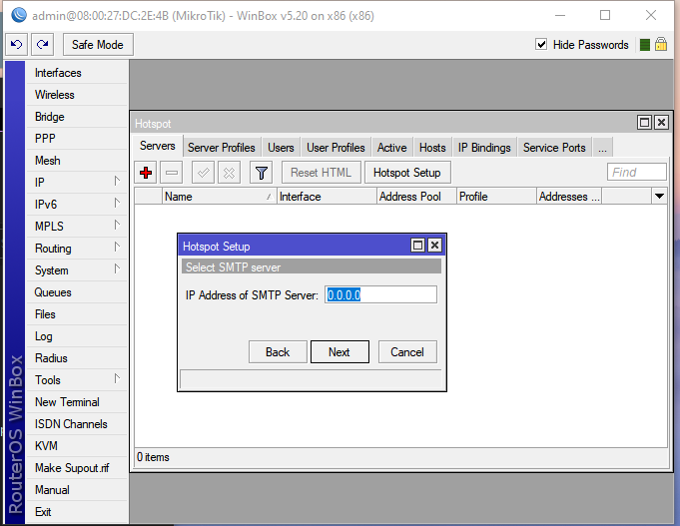

1. Akan Disuruh untuk mengisikan DNS Server, kosongkan saja biasa akan mengikuti DNS yang diberikan oleh provider internet kita. NEXT

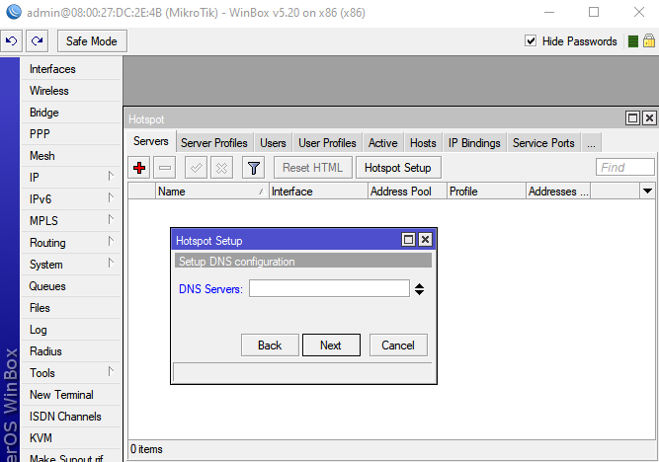

1. Disini akan disuruh untuk mengisikan lokal DNS untuk Hotspot, silahkan isikan nama DNSnya, saya contohkan disini “blockH1.net”, NEXT

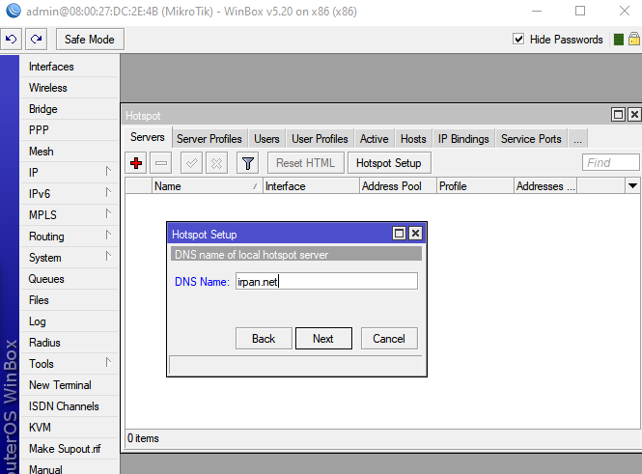

1. Disini akan disuruh mengisi password untuk admin hotspotnya, silahkan isikan, disini saya contohkan admin, NEXT

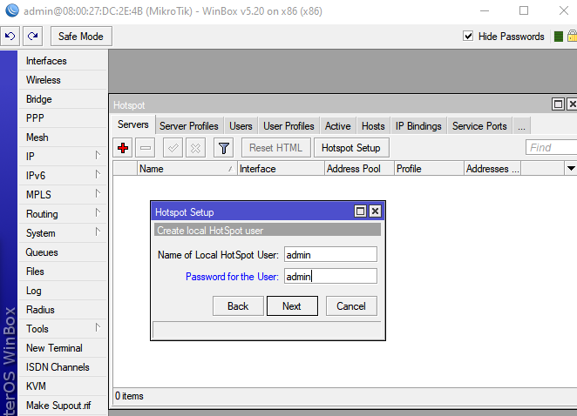

1. Selesai, OK

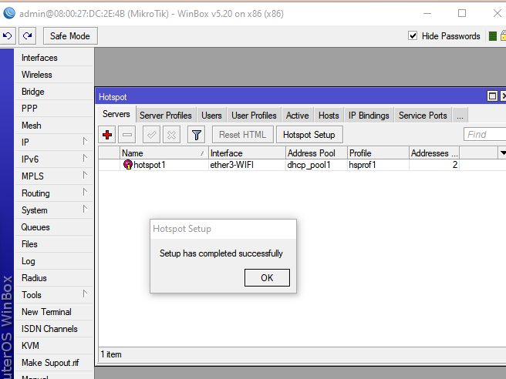

1. Pada menu hotspot masuk ke tab users

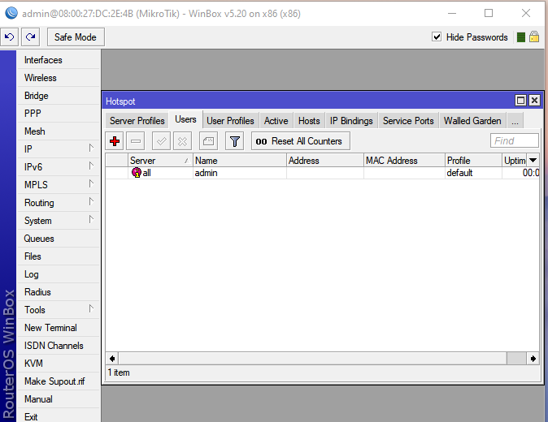

1. Silahkana tambahkan user untuk hotspot dan passwordnya, dengan cara klik tanda + warna merah,

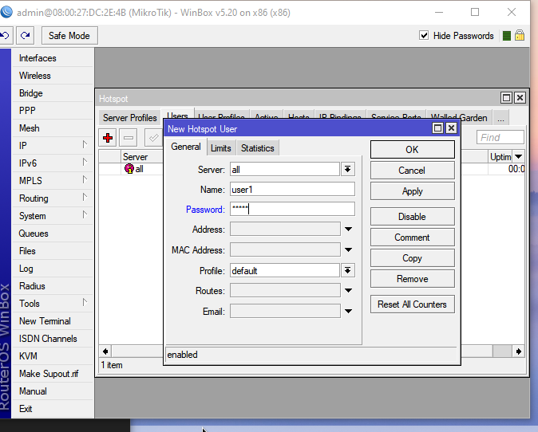

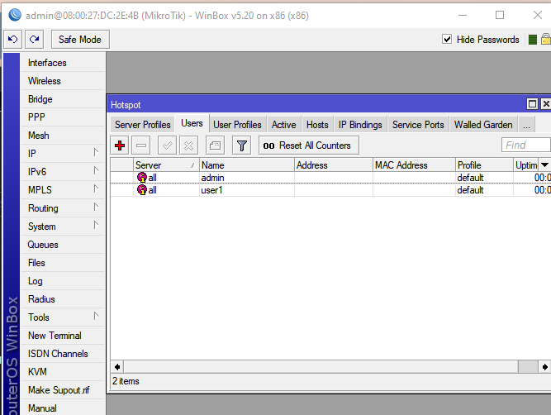

1. Setelah menambahkan users, silahkan buka OS yang sudah diinstall divirtualbox (Pertemuan 9), cek apakah hostopnya sudah berjalan, dengan cara membuka jendela browsing
2. Apabila settingan hotspotnya benar, akan muncul login page bawaannya mikrotik

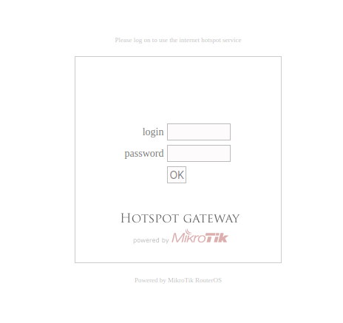

1. Kita juga bisa mengecek dengan cara lain, yaitu buka terminal/cmd, kemudian ping ke gateway yang sudah kita buat untuk ether3

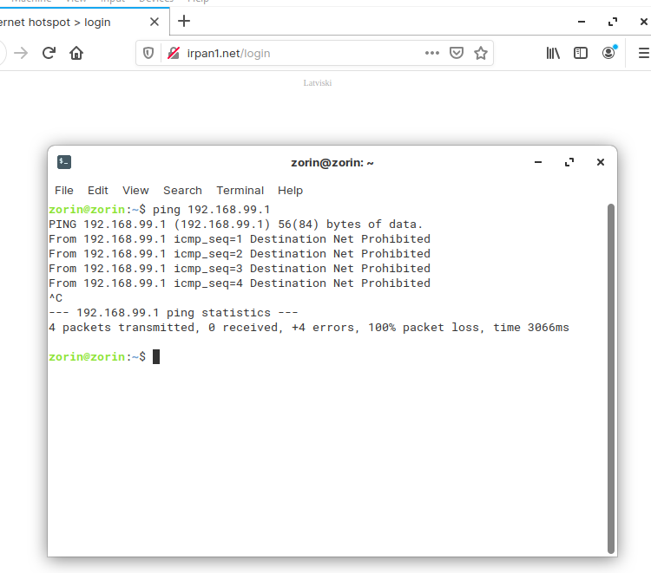

Karena kita belum memasukkan user dan pass untuk hotspot, maka kita belum diijinkan untuk, melakukan koneksi “destination host unreachable”

1. Apabila kita sudah memasukan user dan pass yang kita buat tadi, harusnya kita sudah bisa melakukan koneksi ke internet

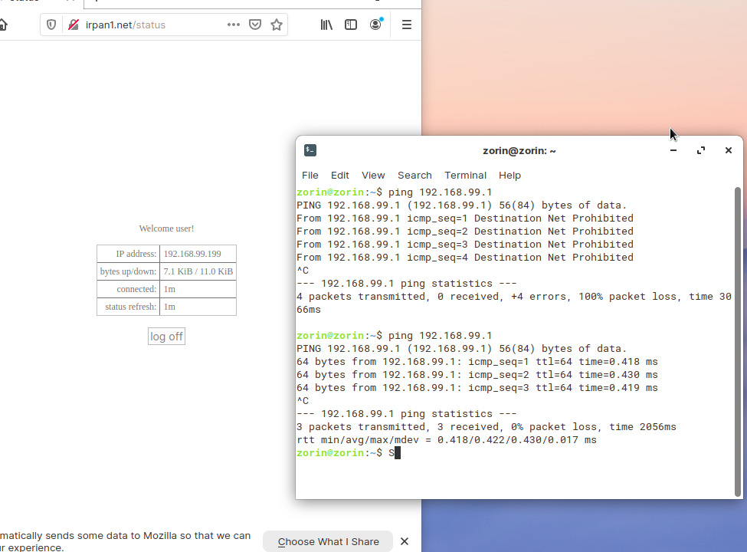

Kita juga bisa mengecek dengan cara masuk ke terminal/cmd, ping kearah gateway atau ke internet, yang tadinya sebelum login itu adalah unreachable setelah login hasilnya reply

1. Settingan hotspot sudah selesai, pertemuan berikutnya adalah management hotspot